Vimos no vídeo anterior como trabalhar com a função ax.label() para a escrita dos valores nas colunas do nosso gráfico de colunas empilhadas. Para conseguir fazer uso dessa função, precisamos trabalhar com os objetos **container**, mais precisamente o **BarContainer**.

O objeto **BarContainer** é uma estrutura que representa o conjunto de barras verticais ou horizontais em um gráfico de barras e/ou colunas na biblioteca Matplotlib.

Quando usamos o método bar() ou o parâmetro “bar” na construção dos gráficos de barras e colunas é retornado um objeto BarContainer contendo informações sobre as barras criadas. Esse objeto pode ser usado para personalizar e acessar propriedades das barras individualmente ou em conjunto.

Algumas propriedades importantes do objeto **BarContainer** são:

* **containers:** lista dos objetos Rectangle que representam as barras.
* **patches:** lista das instâncias de Patch que representam as barras.

Essas duas propriedades do objeto BarContainer são úteis quando desejamos fazer modificações específicas nas barras de um gráfico de barras ou colunas, como alterar cores, rótulos ou outras propriedades visuais. Elas fornecem acesso aos elementos individuais das barras e permitem a personalização do gráfico.

Por exemplo, vamos retomar o exemplo da atividade anterior. O gráfico produzido foi este abaixo:

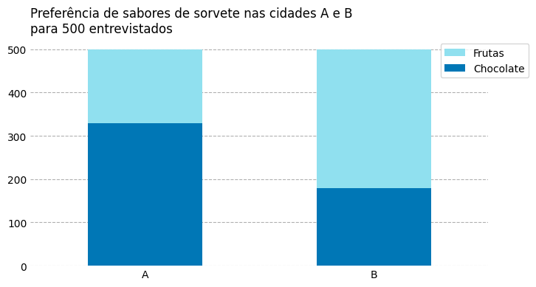

Se quisermos acessar as propriedades de cada coluna **Frutas** e **Chocolate** dentro das colunas A e B, podemos utilizar um laço **for** que itera na lista de containers (ax.containers) passando cada container, no nosso exemplo as colunas A e B. Na sequência, com um novo laço **for** em cada container podemos resgatar os objetos Rectangle responsáveis pelo desenho das colunas **Frutas** e **Chocolate** na área do gráfico, como podemos visualizar no código abaixo e na saída deste código:

for container in ax.containers:

print(container)

for valores in container:

print(valores)

print("")

**Saída:**

<BarContainer object of 2 artists>

Rectangle(xy=(-0.25, 0), width=0.5, height=330, angle=0)

Rectangle(xy=(0.75, 0), width=0.5, height=180, angle=0)

<BarContainer object of 2 artists>

Rectangle(xy=(-0.25, 330), width=0.5, height=170, angle=0)

Rectangle(xy=(0.75, 180), width=0.5, height=320, angle=0)

Note que num gráfico de colunas cada container guarda: as coordenadas do canto inferior esquerdo da coluna (xy), as medidas de largura (width) e altura (height) e o ângulo de desenho da barra (angle).

Tendo [acesso a esses parâmetros específicos](https://matplotlib.org/stable/tutorials/intermediate/artists.html#object-containers) e utilizando os métodos tanto de containers quanto patches podemos ter mais controle na personalização de nossos gráficos.